
МИНОБРНАУКИ РОССИИ
Федеральное государственное бюджетное образовательное учреждение высшего образования
«МИРЭА – Российский технологический университет»

РТУ МИРЭА

МЕТОДИЧЕСКИЕ УКАЗАНИЯ
ПО ВЫПОЛНЕНИЮ ЛАБОРАТОРНЫХ РАБОТ

по дисциплине «Программно-конфигурируемые радиотехнологии»

НАПРАВЛЕНИЕ ПОДГОТОВКИ
11.03.02 «Инфокоммуникационные технологии и системы связи»

КВАЛИФИКАЦИЯ ВЫПУСКНИКА

БАКАЛАВР

Москва 2025
Л А Б О Р А Т О Р Н А Я Р А Б О Т А №1
Исследование основных принципов амплитудной модуляции и частотной модуляции.
Ход выполнения лабораторной работы:
1. АМ модуляция
Амплитудная модуляция (AM, анг. AM - amplitude modulation) является наиболее простым и распространенным способом изменения параметров носителя информации. При амплитудной модуляции амплитуда гармонического колебания (несущего сигнала) изменяется по закону изменения передаваемого информационного сигнала. В радиотехнике амплитудную модуляцию применяют для передачи информации на расстояние в радиовещании, акустической локации и др. Например, в радиовещании звуковые колебания преобразуются в электрический сигнал низкой частоты (модулирующий сигнал), который и изменяет (модулирует) амплитуду сигнала высокой (несущей) частоты. У полученного в результате модулированного радиосигнала амплитуда изменяется в соответствии с силой звукового сигнала.
Основной характеристикой амплитудной модуляции является коэффициент амплитудной модуляции или глубина модуляции (modulation depth) – отношение разности между максимальным и минимальным значениями амплитуд модулированного сигнала к сумме этих значений, выраженное в процентах.

  - Необходимо построить приведенную на рисунке 1 схему в программном инструментарии GnuRadio.

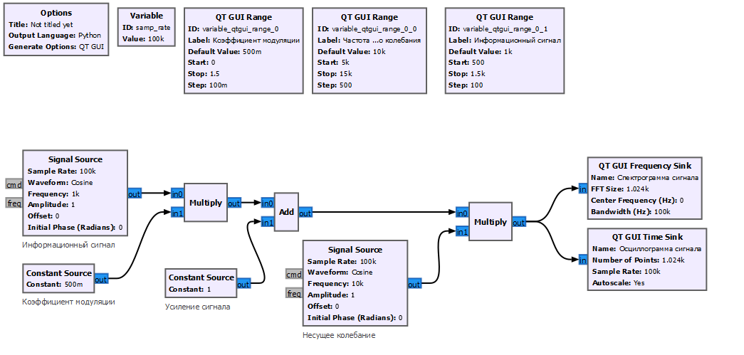
Рис.1. Схема реализации АМ сигнала в программном инструментарии GnuRadio.

  - Основные параметры блоков приведены на рисунках ниже:
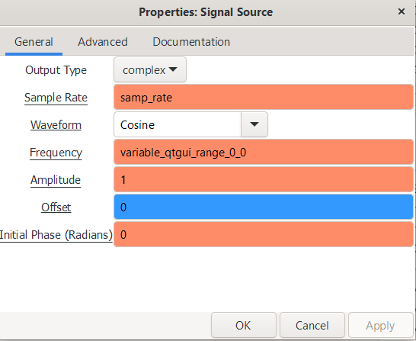
Рис.2. Настройки блока несущего колебания.

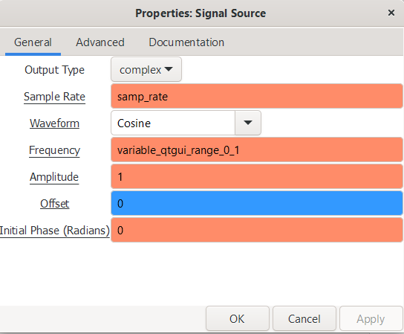
Рис.3. Настройки блока информационного колебания.

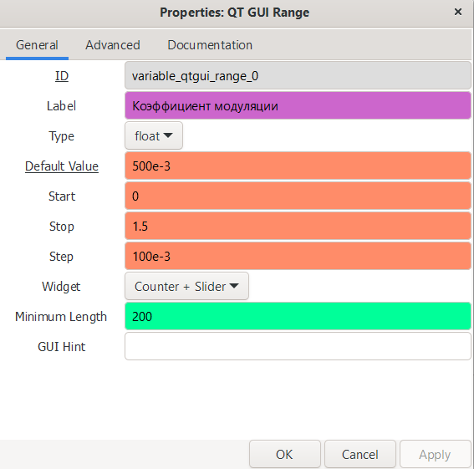
Рис.4. Настройки блока слайдера.

1.3. Далее необходимо проанализировать влияние основных параметров АМ сигнала на выходной сигнал в соответствии с таблицей 1 и представить соответствующие графики для каждого значения КМ, пример представлен на рисунке 5.

Таблица 1 Зависимость значений мощностей от КМ

Коэффициент модуляции, $K_{m}$ | Мощность информационного сигнала, db | Мощность несущего сигнала, db
0.25 | -9.61 | -21.38
0.5 | -9.47 | -15.45
0.75 | -9.46 | -11.85
1 | -9.44 | -9.34
1.5 | -9.45 | -5.82

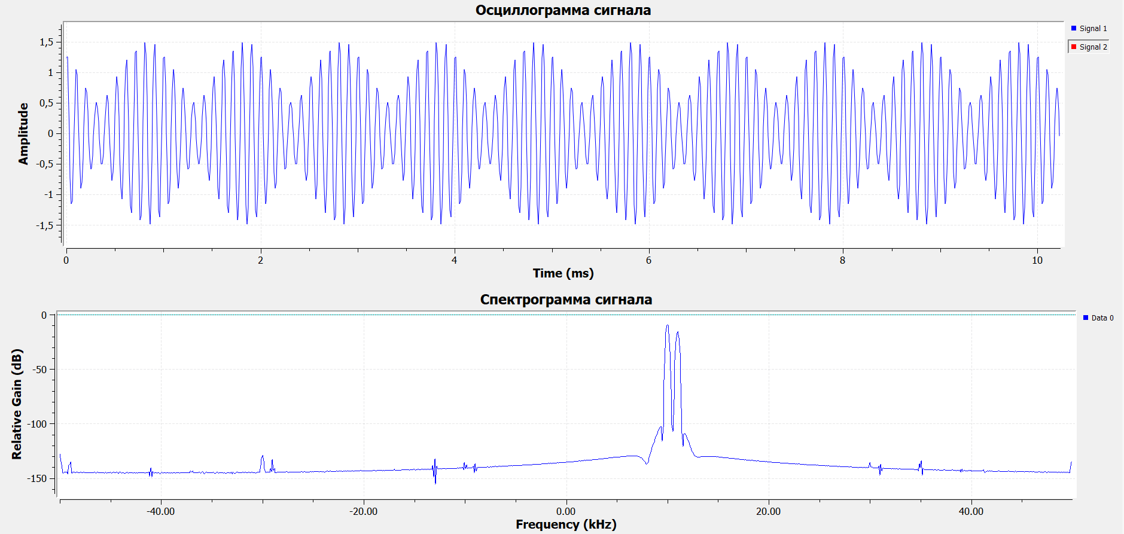
Рис. 5. Временное представление и АЧС сигнала

1.4. Постройте график зависимости мощности несущего сигнала от КМ.
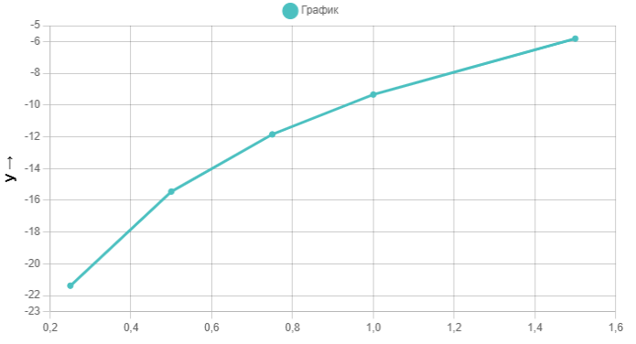

2. ЧМ модуляция
Частотная модуляция (ЧМ, FM (англ. frequency modulation)) — вид аналоговой модуляции, при которой модулирующий сигнал управляет частотой несущего колебания. По сравнению с амплитудной модуляцией здесь амплитуда остаётся постоянной.
Линейная частотная модуляция (ЛЧМ) сигнала — это вид частотной модуляции, при которой частота несущего сигнала изменяется по линейному закону.
Ход выполнения лабораторной работы
2.1. Необходимо построить приведенную на рисунке 5 схему в программном инструментарии GnuRadio.

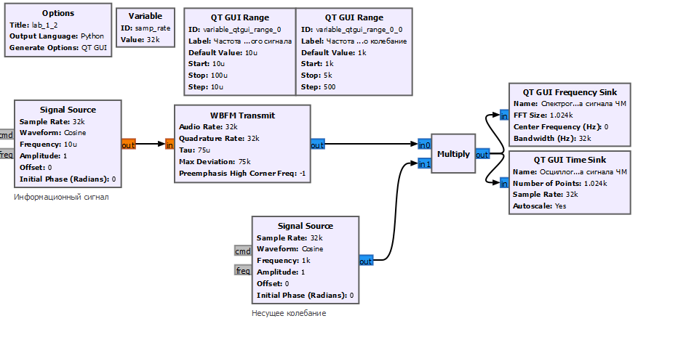
Рисунок 6. Схема ЧМ модулятора в программе GNU Radio

2.2. Необходимо зафиксировать графики с различными параметрами модулирующего и модулируемого сигнала, полученными согласно таблице 2
Таблица 2 Перечень параметров частот для модулирующего и модулируемого сигналов ЧМ модулятора
Частота модулирующего (информационного) сигнала, мкГц | Частота модулируемого (несущего) сигнала, Гц
10 | 1000
30 | 2000
60 | 3000
80 | 4000
100 | 5000

2.3. Основные параметры блоков соответствуют указанным на схеме (рисунок 6) параметрам.
Пример полученных графиков приведен на рисунке 7.
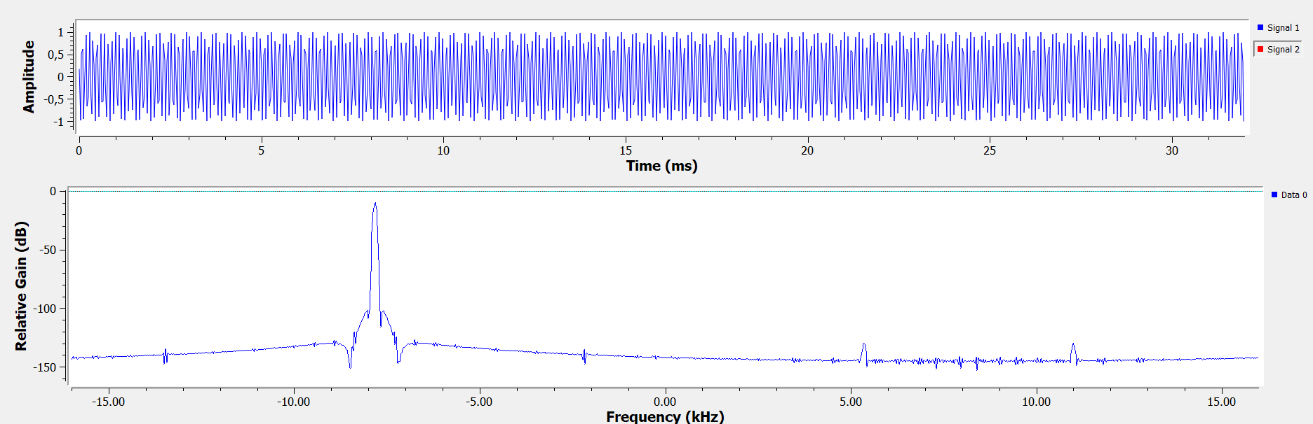
Рисунок 7. Временное представление и АЧС полученного сигнала. (пример)

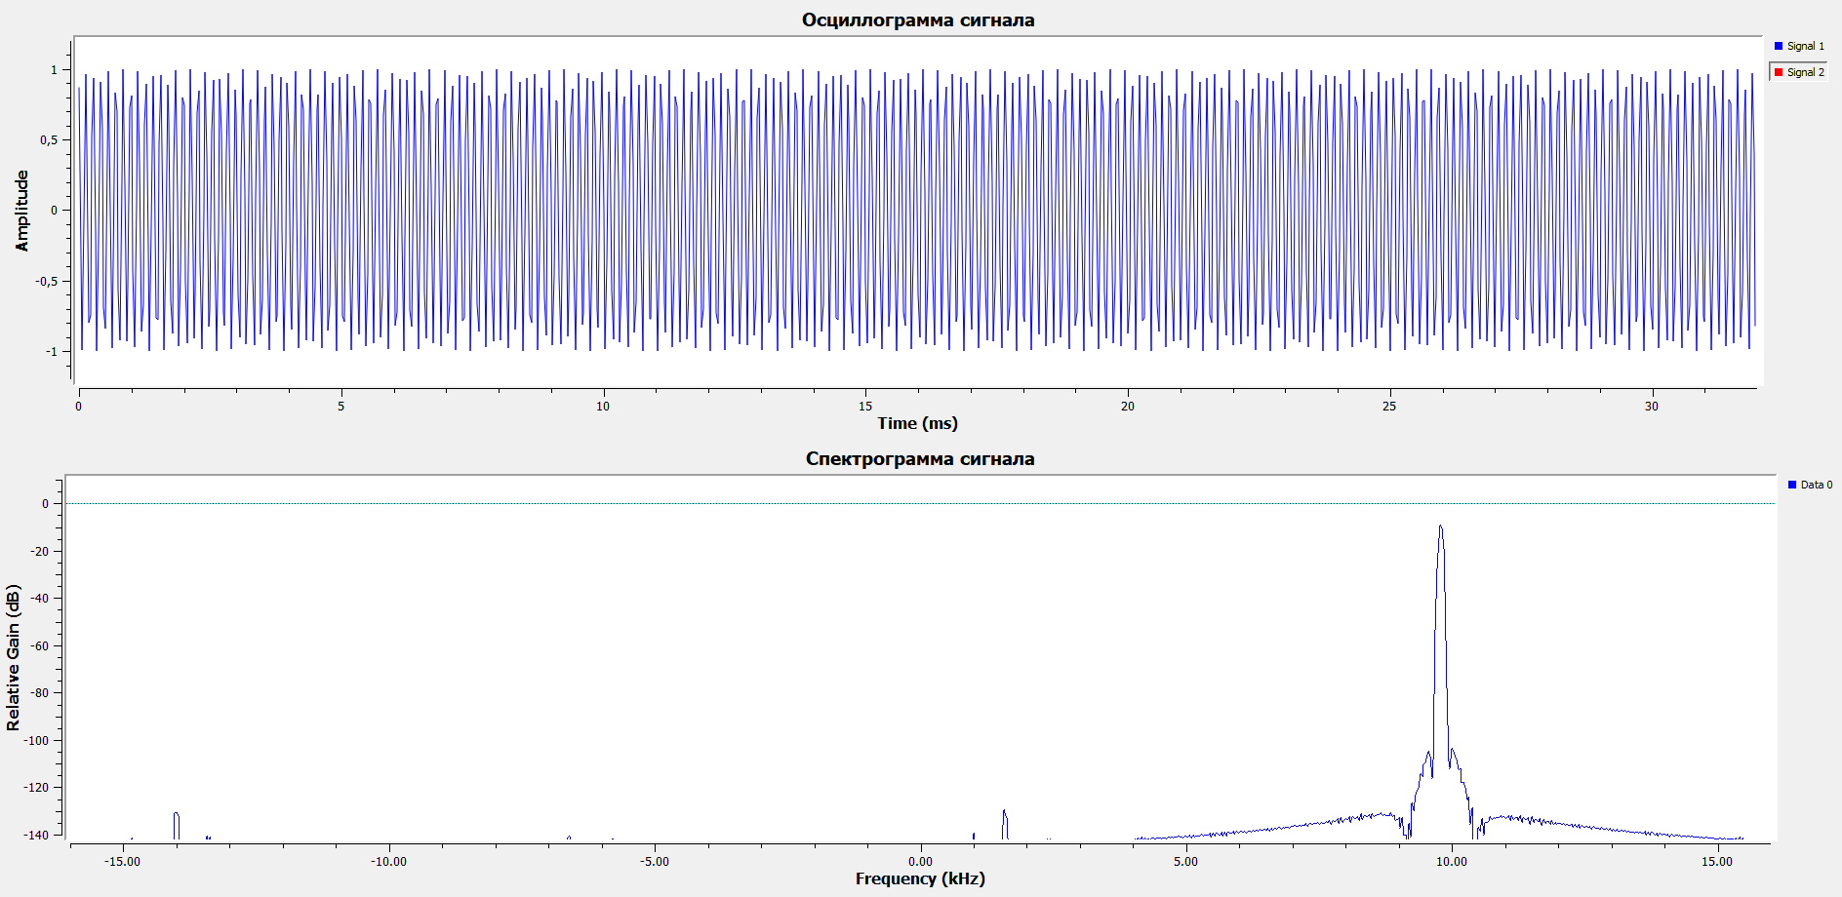
10 1000
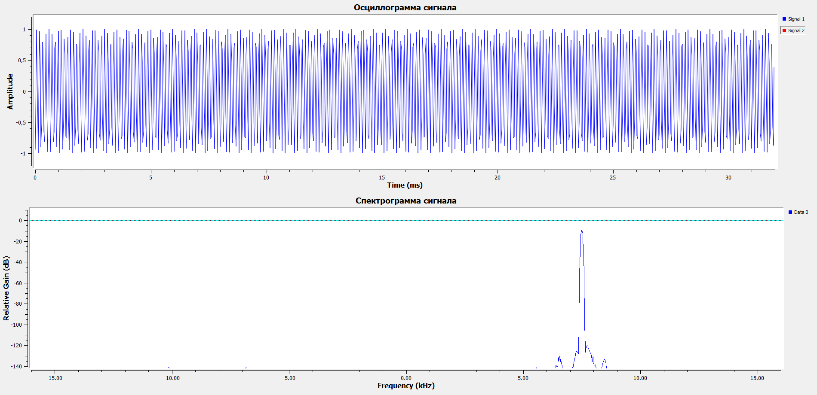
30 2000
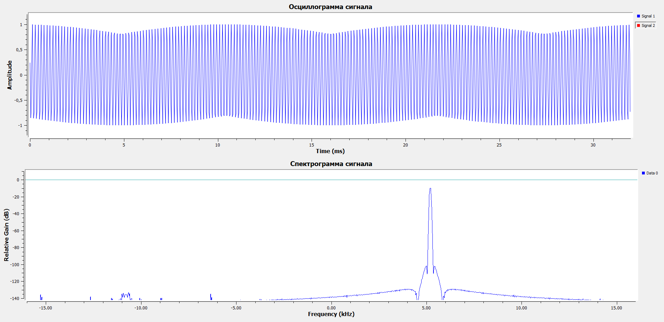
60 3000
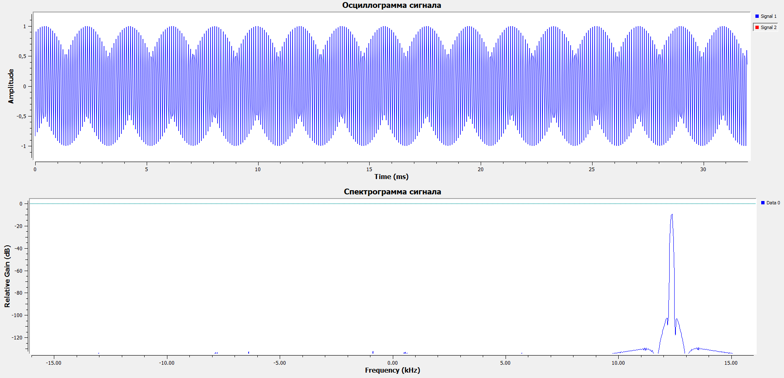
80 4000
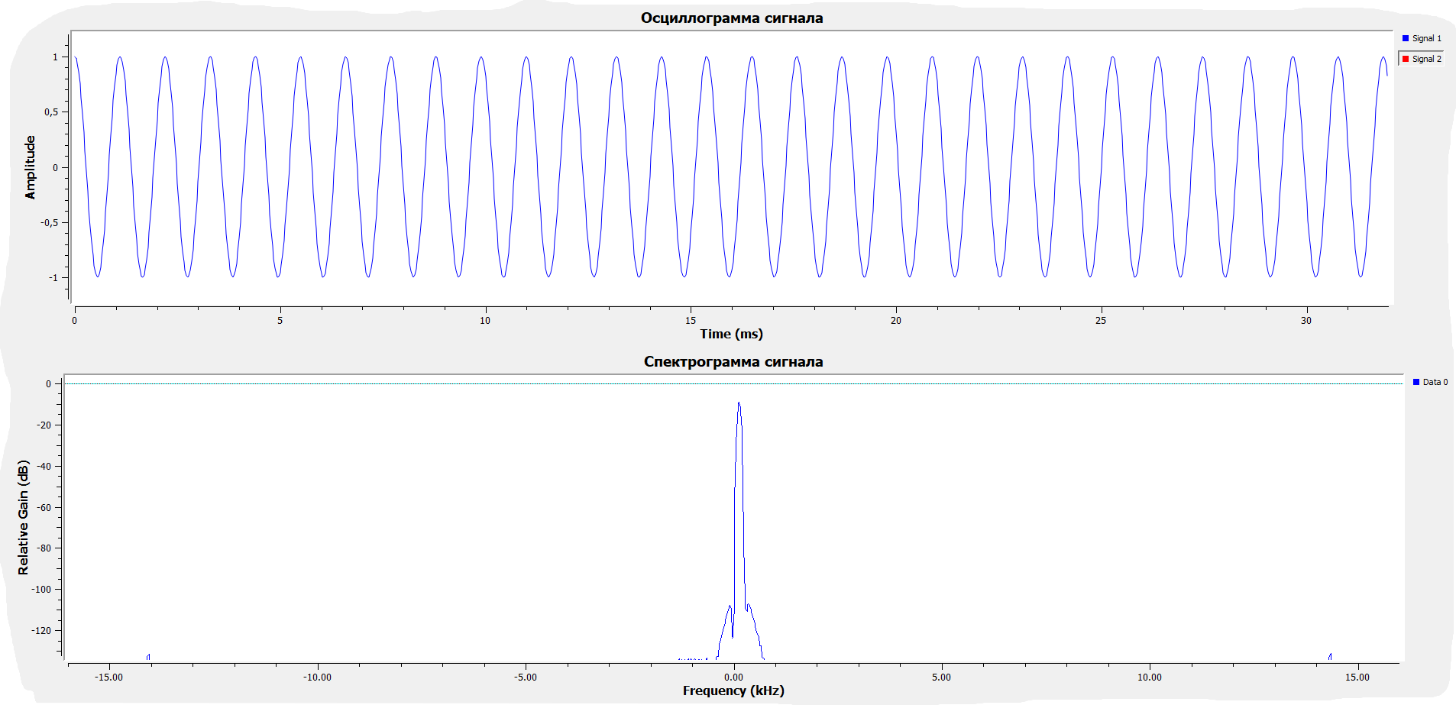
100 5000
4. Проанализируйте результат и опишите основные параметры блока WBFM transmit

3. Модулирование wav файла с помощью АМ модуляции.
3.1. Необходимо построить приведенную на рисунке 8 схему в программном
инструментарии GnuRadio. Файл представлен ниже.

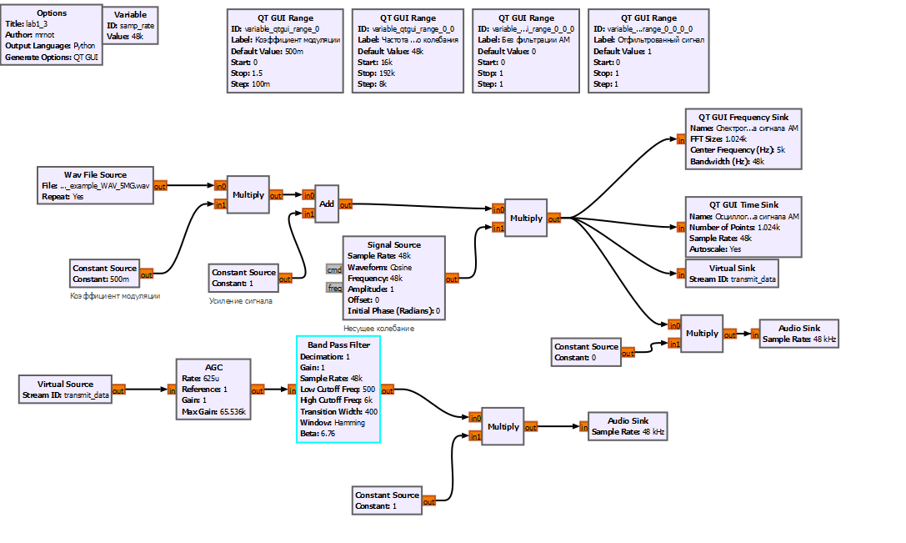
Рисунок 8. Схема модуляции звука с помощью АМ.
3.2. Необходимо зафиксировать графики с различными параметрами модулирующего сигнала полученными согласно таблице 3.

Таблица 3 Перечень параметров частот модулируемого сигнала
Частота модулируемого сигнала, кГц
16
24
32
48
68
96
128
144

3. Также прослушайте закодированную мелодию без фильтрации (смоделированный сигнал) и с фильтрацией (демодулированный сигнал).
4. Ответьте на вопрос, какова зависимость частоты модулируемого сигнала от возможности нормального вывода звукового сигнала на аудиокарту.

Контрольные вопросы:
Вопрос 1:
Как математически описать амплитудно-модулированный сигнал, и какие параметры влияют на его форму?

Вопрос 2:
Почему при амплитудной модуляции возникают боковые полосы, и как их количество и расположение зависят от параметров модуляции?

Вопрос 3:
Какова роль девиации частоты в частотной модуляции, и как она влияет на ширину полосы пропускания сигнала?

Вопрос 4:
Каковы основные причины искажений амплитудно-модулированного сигнала, и как их можно минимизировать?

Вопрос 5:
Какой физический смысл имеет индекс модуляции в частотной модуляции, и как он связан с количеством боковых полос в спектре ЧМ-сигнала?

Вопрос 6:
Почему частотная модуляция более устойчива к помехам по сравнению с амплитудной модуляцией?

Вопрос 7:
Как можно экспериментально определить коэффициент модуляции в амплитудной модуляции, и какие приборы для этого используются?

Вопрос 8:
Какие математические методы используются для анализа спектра частотно-модулированного сигнала?

Вопрос 9:
Как влияет нелинейность модулятора на качество амплитудно-модулированного сигнала, и как это можно компенсировать?

Вопрос 10:
Какие методы демодуляции частотно-модулированного сигнала наиболее эффективны, и в чём их принципиальное отличие?

Приложение 1. – Описание блоков.
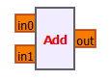 | Add – сложение двух или более сигналов
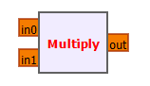 | Multiply – перемножение двух или более сигналов
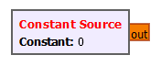 | Constant Source – источник, выдающий всегда одно и то же значение
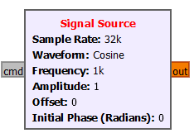 | Signal Source – источник, выдающий сигнал, форму которого можно менять в соответствии с перечнем стандартных функций, с произвольными характеристиками
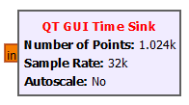 | QT GUI Time Sink – блок для снятия показаний временного спектра сигналов
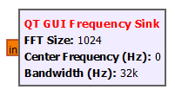 | QT GUI Frequency Sink – блок для снятия показаний частотного спектра сигналов
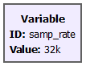 | Variable – блок для задания значения необходимой переменной
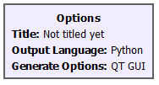 | Options – блок задает специальные параметры для графика потоков
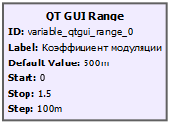 | QT GUI Range – блок создает слайдер который позволяет менять параметры в процессе модуляции и прослеживать изменения в реальном времени
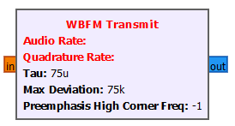 | WBFM Transmit –Широкополосный FM-передатчик.  Принимает один входной поток аудиосэмплов с плавающей запятой в диапазоне [-1, +1] и выдает один FM-модулированный комплексный выход основной полосы частот.

